Martes
26
de julio

1° Secundaria
Formación Cívica y Ética

El penúltimo y nos vamos

Aprendizaje esperado: valora, de forma analítica y reflexiva, su propia identidad, su relación con los demás y su papel como miembro de una sociedad.

Énfasis: sintetizar sus aprendizajes acerca del cuidado de sí y de las y los demás para reconocerse como una persona respetuosa de sí misma, de la dignidad de la persona, de los derechos humanos y de la diversidad, la equidad y la igualdad.

¿Qué vamos a aprender?

En esta sesión trabajarás en la sinterización de tus aprendizajes acerca del cuidado de ti mismo y de las y los demás, para reconocerte como persona respetuosa de ti mismo, de la dignidad de las personas, de los derechos y la diversidad, equidad e igualdad.

Ten a la mano tu cuaderno y un lápiz o bolígrafo. Así como tu libro de texto.
Las alumnas y los alumnos con discapacidad visual, se les pide que preparen su material: hojas leyer, punzón y regleta.

¿Qué hacemos?

Revisa la siguiente ejemplificación.

La profesora Alicia dice que, a lo largo de su vida, ha comprendido que es una gran aprendiz, una persona a la que le gusta conocer y aprender acerca de todo lo que le rodea todo el tiempo. Aprendió al leer para guiar a sus alumnos en la construcción de sus aprendizajes, al convivir con los miembros de su familia, al visitar los pueblos mágicos de nuestra nación y hasta al seguir una receta de cocina en un video para hacer un pastel de zanahoria que tanto le gusta a su mamá.

Escuchando lo que la profesora Alicia dijo, el profesor Ricardo dice que él también es un aprendiz incansable; que aprende al leer, al escuchar a otros, al ver películas y conversar con los miembros de su familia y de su comunidad escolar. También aprende al jugar, pues es un fanático de los juegos; lo mantienen activo, ejercitan su memoria y le sirven para desarrollar aprendizajes importantes para él y le pregunta la profesora Alicia, si a ella ¿le gustan los juegos?

La profesora le responde que sí, que mucho, porque son una gran fuente de diversión y los considera grandes herramientas que potencian el aprendizaje y afianzan conocimientos. Además, agrega que le gustan todos los juegos, los de mesa y video; y no sólo los teóricos, sino también los aplicados a situaciones reales.

El profesor Ricardo le dice que hace varios días leyó que algunos estudiosos de la neurociencia han concluido que el juego activa regiones del cerebro que hacen que las personas estén motivadas para seguir aprendiendo y focalicen la atención. Y que él, los practica porque implican un desafío y lo pueden llevar a ganar recompensas.

Los juegos son parte integral de la vida de sus estudiantes, por lo que ha trasladado al aula la mecánica de algunos de ellos con diversos objetivos.
La profesora Alicia, le dice que, es una coincidencia, pues ella también ha intentado crear un entorno lúdico en el salón de clases; medallas, niveles, puntuaciones, trabajo en equipo y retos, están presentes con sus alumnos.

Ahora escucharás que opinión tienen algunos de sus estudiantes, acerca del juego como un medio para aprender.

- FCYE1_SEM41_PG1_AUDIO 1 (Gabriela).
https://aprendeencasa.sep.gob.mx/multimedia/RSC/Video/202106/202106-RSC-7JdMQJQLL4-1.FCYE1_SEM41_PG1_AUDIO1_GABRIELA.mp4

- FCYE1_SEM41_PG1_AUDIO 2 (Daniel).
https://aprendeencasa.sep.gob.mx/multimedia/RSC/Video/202106/202106-RSC-gicQ2DaquF-2.FCYE1_SEM41_PG1_AUDIO2_DANIEL.mp4

- FCYE1_SEM41_PG1_AUDIO 3 (Diego).
https://aprendeencasa.sep.gob.mx/multimedia/RSC/Video/202106/202106-RSC-QFK6wITwkw-3.FCYE1_SEM41_PG1_AUDIO3_DIEGO.mp4

Como puedes escuchar, las respuestas son aleccionadoras, pues el uso del juego en el aula es importante.

Por lo anterior, se te invita a que revises la siguiente ejemplificación de dos juegos entre la profesora Alicia y el profesor Ricardo, son juegos simples y conocidos, los cuales permitirán reforzar algunos conceptos clave en la asignatura de Formación Cívica y Ética.

Se comenzará por jugar a la ruleta, que es un juego que ya conoces y que en esta ocasión servirá para identificar algunos de tus saberes. Con este juego también se desarrollará la comprensión y aceptación de las reglas.

Como recordarás, la dinámica del juego es muy sencilla. Uno de los participantes hace girar una ruleta, ésta se detiene en un número que corresponde a una pregunta o definición que se activara al dar clic en el cuadro correspondiente. Aparecerá la pregunta y se cuenta con 15 segundos para responder.
Inicia este juego.

El primer turno es para la profesora Alicia, quien gira la ruleta y se detiene en el número 2.

La definición es la siguiente:
La constituye un deber ser, que regula las relaciones sociales de la vida cotidiana, dándole sentido a nuestras acciones.

La profesora Alicia responde, que es la norma.

El profesor Ricardo dice que así es y para reafirmar esta respuesta, se te invita a que revises la siguiente información a través de un audio y una imagen.

- FCYE1_SEM41_PG1_AUDIO 4.
https://aprendeencasa.sep.gob.mx/multimedia/RSC/Video/202106/202106-RSC-o0TAOifIqL-4.FCYE1_SEM41_PG1_AUDIO4_DIEGO.mp4

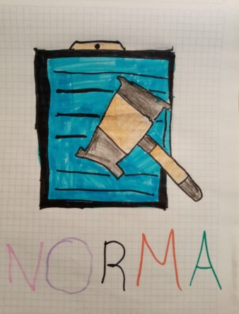

Como pudiste escuchar en el audio, la asociación de Diego es lógica porque las normas son acuerdos entre las personas, permiten la convivencia al guiar las acciones y garantizar el bien común. Como recordarás, hay normas acordadas y obligatorias.

El cumplimiento de las normas obligatorias puede garantizar el respeto a los derechos y la existencia de condiciones para vivir en paz.

Ahora es el turno de girar la ruleta, del profesor Ricardo y sale el número 4.
La pregunta dice así:
Personas que desempeñan cargos, tareas o comisiones en beneficio a la comunidad y que laboran en alguno de los niveles de gobierno (federal, estatal o municipal).

Respuesta el profesor Ricardo:
La respuesta es sencilla, y en casa ya debes saberla. Se refiere a las servidoras y servidores públicos.

La profesora Alicia dice:
Que la respuesta es correcta. De igual forma, que la anterior respuesta, revisa el siguiente audio y la imagen con que asocia Josmar a los servidores públicos.

- FCYE1_SEM41_PG1_AUDIO 5.
https://aprendeencasa.sep.gob.mx/multimedia/RSC/Video/202106/202106-RSC-XKyHAPYHoU-5.FCYE1_SEM41_PG1_AUDIO5_JOSMAR.mp4

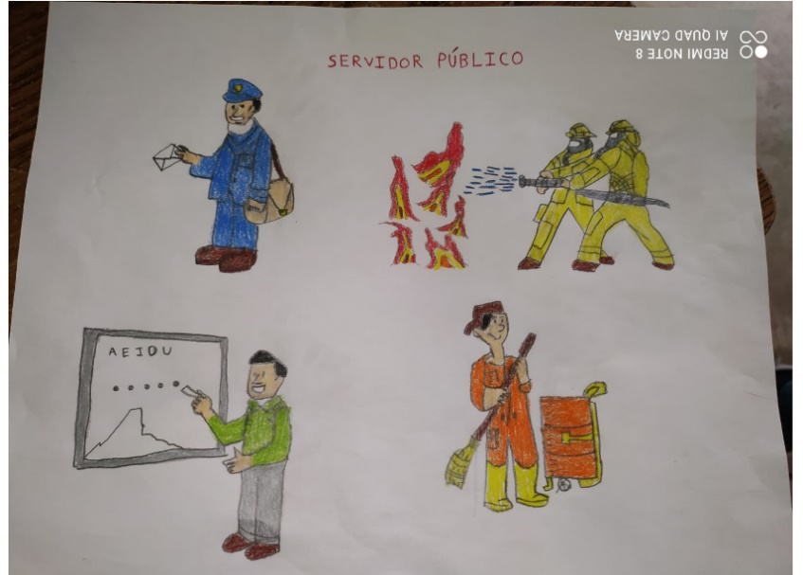

Como puedes ver, por la explicación de Josmar y la imagen que asocia a la misma, se pude concluir que un aprendizaje que se obtuvo en estas sesiones es que la finalidad de las actividades que desarrollan las y los servidores públicos, somo su nombre lo indica, es servir a la población.

Hay que continuar con el juego. Ahora es turno de la profesora Alicia, quien debe hacer girar la ruleta. Esta se detiene en el número 1.
La pregunta dice:
Es un conjunto de normas jurídicas que regula el comportamiento humano y cuyo incumplimiento puede llevar a una sanción.

La profesora Alicia responde:
Una clave de la respuesta es que esta disposición, puede llevar a una sanción. Entonces la respuesta es una ley.

¿Tú en casa, supiste la respuesta?

¿Con qué imagen crees, que se asocia el concepto de ley?

Escucha y revisa la explicación que da tu compañero Joshua.

- FCYE1_SEM41_PG1_AUDIO 6.
https://aprendeencasa.sep.gob.mx/multimedia/RSC/Video/202106/202106-RSC-mpVqf6NwfF-6.FCYE1_SEM41_PG1_AUDIO6_JOSHUA.mp4

El profesor Ricardo, dice que es su turno para girar la ruleta, la cual cae en el número 3.

La pregunta dice:
Identidad que faculta a una persona para participar en el ámbito público, tomando decisiones y deliberando acciones para el beneficio colectivo.

El profesor Ricardo responde:
Este concepto es para mí uno de los más importantes de este curso, porque pone en juego todas las capacidades como personas y como actores en una democracia.
El concepto es ciudadanía, entendida no sólo como ser parte de una nación, sino, además, como la posibilidad de intervenir en los asuntos de la colectividad, de tomar decisiones, de organizarse y deliberar, en fin, de contribuir al bienestar de todas y todos.

La profesora Alicia, dice que es correcta su respuesta, y pregunta ¿cómo crees que la representen los estudiantes y por qué?

El profesor Ricardo dice, que hay que salir de dudas y para ello hay que escuchar y revisar la imagen que presenta Gabriel.

- FCYE1_SEM41_PG1_AUDIO 7.
https://aprendeencasa.sep.gob.mx/multimedia/RSC/Video/202106/202106-RSC-zLRByRY2qM-7.FCYE1_SEM41_PG1_AUDIO7.mp4

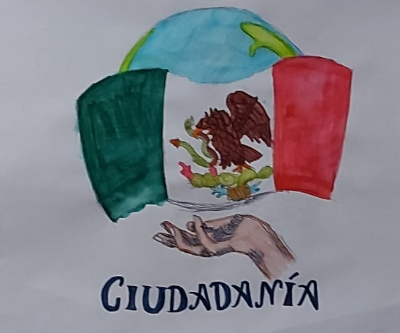

¿Comprendes bien la imagen anterior?
La respuesta es sí, porque da cuenta de lo que es el significado de ciudadanía.

A continuación, se realizará un juego más, para consolidar tus aprendizajes. Se resolverá un crucigrama.

Con los crucigramas, además de jugar y recordar conceptos, puedes ampliar tu vocabulario y estimular la comprensión lectora. A continuación, se presentará un crucigrama interactivo, leerás la definición de un concepto y se rellenará cada casilla con una letra para formar la palabra.

Se inicia a resolver el crucigrama.
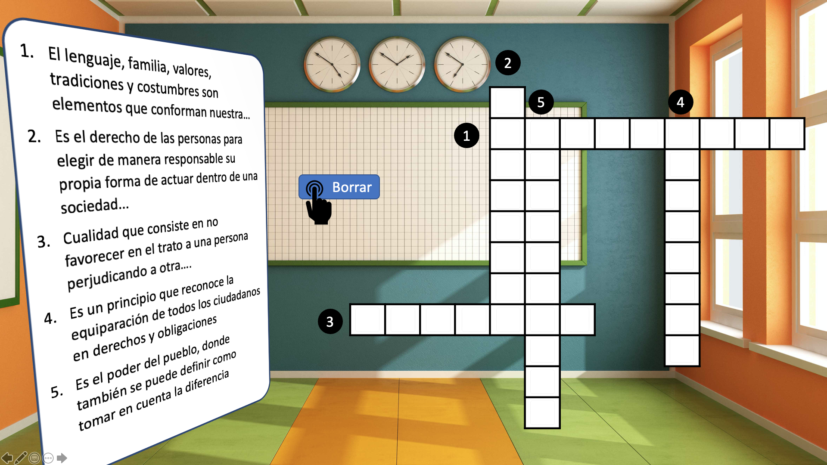

Haber profesora Alicia que concepto se refiere el número 1, que dice así:
El lenguaje, familia, valores, tradiciones y costumbres son elementos que conforman nuestra...

La profesora Alicia responde: “Identidad”.

El profesor Ricardo dice:
Hay que ver si ese es el concepto. ¡Correcto!

Como recordarás, la identidad se refiere a las características que hacen a un ser humano único, diferente a los demás, pero con condiciones de igualdad ante la ley, pues todas las personas, tú, nosotros y las y los demás gozamos de derechos humanos, reconocidos tanto en la Constitución como en los tratados internacionales y las leyes, ¿ya lo asociaste? Sí, como la Ley General de los Derechos de las Niñas, Niños y Adolescentes.

La profesora Alicia dice:
Acerté. Tal y como se recordó, la identidad puede ser individual, cuando se refiere a una persona, y colectiva, cuando lo hace a la agrupación de personas que comparten intereses, gustos o aficiones.

No olvides que respetar la identidad de cada persona fortalece la interculturalidad y permite establecer vínculos con base en el respeto. Ahora revisa cómo ejemplifica tu compañero Eduardo el respeto a la identidad.

- FCYE1_SEM41_PG1_VIDEO 1.
https://youtu.be/_ai0x6VLypk

¿Qué te pareció la historia que contó Eduardo?

Seguro conoces a niñas y niños a quienes les sucede lo mismo. El respeto a la identidad da lugar a la no discriminación.

Ahora es turno del profesor Ricardo, quien resolverá el número 2, el cual dice así:
Es el derecho de las personas para elegir de manera responsable su propia forma de actuar dentro de una sociedad.

El profesor Ricardo dice que la palabra o concepto es: “libertad”. Hay que ver si es correcto.

La profesora Alicia dice que es correcto. En efecto la palabra es libertad, concebida como una facultad exclusiva de los seres humanos que les permite tomar sus propias decisiones, pero sin dejar de lado el respeto a la dignidad y los derechos humanos de las y los demás. Revisa como ejemplifica este concepto tu compañera Gabriela en el siguiente video.

- FCYE1_SEM41_PG1_VIDEO 2.
https://youtu.be/DFz45tK32rw

Como ves, el ejemplo de Gabriela es certero acerca de la libertad, pues te habla de uno de los tipos de ésta, esenciales para vivir en la democracia: la libertad de expresión, ¿estás de acuerdo? ¿y tú cómo vas, has respondido acertadamente hasta ahora?

Ahora se continuará con el número 3, que le corresponde responder a la profesora Alicia. La pista de este número dice así: Es la cualidad que consiste en no favorecer en el trato a una persona perjudicando a otra.

La profesora Alicia dice que la respuesta es “equidad”.
El profesor Ricardo dice, que no cante victoria que hay que colocar la palabra en la casilla correspondiente para ver si coincide con el número de letras. Pero ve que si corresponde.

La equidad se refiere a brindar las mismas oportunidades a todas y todos, sin distinción de edad, sexo, condición de salud o social, religión o grupo étnico, entre otros.

Tal y como lo ejemplifica tu compañera Desireé en el siguiente video.

- FCYE1_SEM41_PG1_VIDEO 3.
https://youtu.be/uOjsQCAGawU

Los ejemplos que han dado tus compañeras y compañeros demuestran la comprensión que han logrado sobre los conceptos clave para ejercer su ciudadanía en este siglo XXI.

Se tiene la seguridad de que ellas y ellos respetarán a las personas y las valorarán sin hacer distinciones.

Ahora hay que ver el número 4. el cual dice: es el principio que reconoce la equiparación de todas las personas en derechos y obligaciones.

Este número corresponde ser resuelto por el profesor Ricardo, quien responde que el concepto es “igualdad”.

La profesora Alicia dice que hay que verificar la respuesta.

Efectivamente es igualdad, este concepto se refiere a que todas y todos los miembros de una sociedad tienen derecho a gozar de las mismas prerrogativas sin distinción alguna, así como a cumplir con sus obligaciones sin que existan privilegios sólo para algunas personas.

Ahora, revisa como tu compañero Joshua lo ejemplifica en el siguiente video. Reflexiona en él y escribe porqué es o no un ejemplo adecuado.

- FCYE1_SEM41_PG1_VIDEO 4.
https://youtu.be/7W66nQr-Peo

El ejemplo anterior es sencillo, pero bien argumentado, pues son los hechos y las vivencias lo que lo sostiene.

Hay que continuar, ya que se está por terminar este juego y la última definición dice así: Es el poder del pueblo, que también se puede definir como “tomar en cuenta la diferencia”.

Esta respuesta la dará la profesora Alicia, quien dice que es la palabra “democracia”.

El profesor Ricardo dice que la respuesta es correcta. A la definición del crucigrama, él dice que agregaría que la democracia es, además de un sistema de gobierno, una forma de vida que se sustenta en la representatividad, la participación ciudadana en las decisiones colectivas y, sobre todo, en el respeto y goce de los derechos humanos.

El concepto de democracia se representa gráficamente con urnas, manos arriba, personas manifestándose o dialogando, es decir, con acciones que refieren derechos como el ejercicio de la ciudadanía, y la libertad de expresión, asociación y manifestación. Revisa el ejemplo de vida democrática que comparte tu compañera Valeria.

- FCYE1_SEM41_PG1_VIDEO 5
https://youtu.be/nwoUstu_eRY

Con esta palabra se concluye el crucigrama.

Sintetizar es una habilidad básica de pensamiento. Potenciar esta habilidad propicia en quien la desarrolla un aprendizaje significativo y favorable para la toma de decisiones y la solución de problemas cotidianos.
A través del juego y el reconocimiento de conceptos clave, se te indujo a sintetizar algunos de tus aprendizajes. También se te invita a que te des cuenta de que éstos, se interrelacionan dando lugar en la realidad a un todo.

Existen materiales lúdicos ya diseñados que pueden serte de utilidad para continuar reforzando tus aprendizajes. En internet encontrarás algunas ruletas de valores, videojuegos sobre ciudadanía activa, deberes y responsabilidades, así como de participación ciudadana. Son diversos los juegos de mesa que puedes encontrar en la red acerca de los derechos humanos de las niñas, niños y jóvenes, entre otros. Pero los más convenientes para aprender más, son los que diseñes tú mismo o misma, para jugar con tus amistades y familia.

El reto de hoy:

Para continuar fortaleciendo tus conocimientos, se te invita a consultar tu libro de texto de Formación Cívica y Ética de primer grado. Asimismo, se te invita a que diseñes un juego relacionado con tus aprendizajes, que puedas jugar con tu familia o compañeras y compañeros a distancia.

¡Buen trabajo!

Gracias por tu esfuerzo.

Para saber más:
Lecturas
https://libros.conaliteg.gob.mx/secundaria.html

